Акция «Подари книгу школьной библиотеке»!

Чтобы книга не пылилась

На полке или на столе

Отдай её в библиотеку

На пользу школе и себе.

Всегда приятно получать подарки. Лучшим подарком для библиотеки, конечно, является книга. За время проведения акции «Подари книгу библиотеке!» библиотека  пополнилась новыми изданиями. Книги подарили:

**Калинина Лера** подарила читателям библиотеки две книги сказку «Так сойдёт» и сказку «Дудочка и кувшинчик». Эти книги безусловно, порадуютнаших читателей.

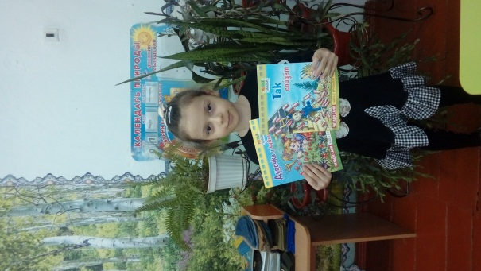

**Рустамов Княз** принёс в дар библиотеке потрясающий словарь «Англо-русский русско-английский с транскрипцией»,адресованное желающим изучить английский язык как иностранный.

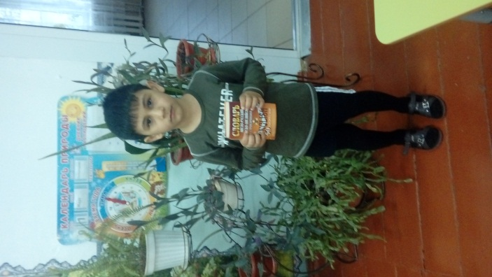

**Григорян Арсен** тоже поделился своими книжными сокровищами. Он передал библиотеке книгу «Маленькие загадки»

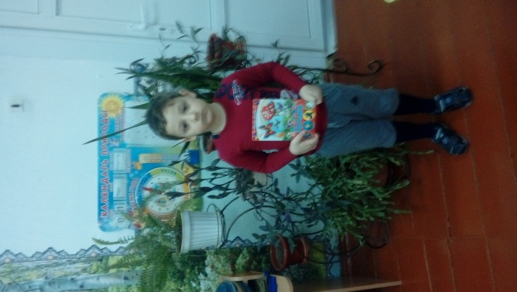

**Спасибо, всем, кто откликнулся, не остался равнодушным!**

Акция «Подари книгу библиотеке!» завершена, но… в домашней библиотеке каждого из вас есть замечательные, но уже прочитанные Вами книги. Библиотека в любое время с удовольствием примет полезные издания, которые обязательно обретут благодарных читателей.